ОСТ 45.104-97

СТАНДАРТ ОТРАСЛИ
СТЫКИ ОПТИЧЕСКИЕ СИСТЕМ ПЕРЕДАЧИ

СИНХРОННОЙ ЦИФРОВОЙ ИЕРАРХИИ
Классификация и основные параметры

МИНСВЯЗИ РОССИИ
Москва

Предисловие
1 РАЗРАБОТАН Центральным научно-исследовательским институтом связи (ЦНИИС)
ВНЕСЕН Научно-техническим управлением и охраны труда Министерства связи Российской Федерации
2 УТВЕРЖДЕН Министерством связи Российской Федерации

3 ВВЕДЕН В ДЕЙСТВИЕ информационным письмом от 22.09.97 № 4886

4 ВВЕДЕН ВПЕРВЫЕ
Настоящий стандарт не может быть тиражирован и распространен в качестве Министерства связи Российской Федерации

Содержание
1 Область применения
2 Нормативные ссылки
3 Определения, сокращения и обозначения

4 Классификация оптических стыков
5 Параметры оптических стыков
Приложение А Библиография

СТАНДАРТ ОТРАСЛИ
СТЫКИ ОПТИЧЕСКИЕ СИСТЕМ ПЕРЕДАЧИ
СИНХРОННОЙ ЦИФРОВОЙ ИЕРАРХИИ
Классификация и основные параметры
Дата введения 1998.01.01

1 Область применения
Настоящий стандарт распространяется на оптические стыки систем передачи синхронной цифровой иерархии (СЦИ), далее в тексте называемые оптические стыки.
Стандарт устанавливает основные параметры оптического стыка для местной, внутризоновой и магистральной первичной сети взаимоувязанной сети связи Российской Федерации. Разработанный стандарт предназначен для предприятий-изготовителей аппаратуры и для эксплуатационных предприятий связи.

2 Нормативные ссылки
В настоящем стандарте использованы ссылки на следующие стандарты: ГОСТ 26599-85 Системы передачи волоконно-оптические. Термины и определения ГОСТ 27908-88. Стыки цифровых волоконно-оптических систем передачи первичной сети ЕАСС. Номенклатура и основные параметры.
ГОСТ 15150-69 Машины, приборы и другие технические изделия. Исполнения для различных климатических районов, категории, условия эксплуатации, хранения и транспортирования в части воздействия климатических факторов внешней среды.

3 Определения, сокращения и обозначения
3.1 Термины и определения
В настоящем стандарте применяются термины и определения по ГОСТ 26599 в части волоконно-оптических компонентов и, кроме того, нижеследующие термины с соответствующими определениями:
код применения - информационная кодовая структура, обеспечивающая классификацию оптических стыков систем передачи СЦИ по функциональным признакам;
оптический стык - совокупность технических средств и правил, обеспечивающих взаимодействие последовательно включенных типов аппаратуры систем передачи СЦИ.
Примечания
1 Оптический стык систем передачи СЦИ включает в себя передающие устройства, оптическую стыковую цепь, состоящую из станционных оптических кабелей, вводно-кабельных и кабельных соединительных и разветвительных оптических устройств, входящих в состав оборудования оконечных и промежуточных станций, линейные оптические кабели и приемные устройства ВОСП.
2 В составе систем передачи СЦИ используются оптические кабели с одномодовыми оптическими волокнами на рабочих длинах волн 1310 или 1550 нм [1,2,3].
3.2 Сокращения и обозначения
ВОСП - волоконно-оптическая система передачи;
ЛОК - линейный оптический кабель;
МЛД (MLM) - лазерный диод со многими продольными модами (Multi-longitudinal mode);
НП - не применяется;
ОЛД (SLМ) - лазерный диод с одной продольной модой (Single-longitudinal mode);
ПдУ - передающее устройство (передатчик);
ПрУ - приемное устройство (приемник);
РГ - регенератор;
СИД (LED) - светоизлучающий диод (Light-emitting diode);
СОК - станционный оптический кабель;
СЦИ - синхронная цифровая иерархия;
СТМ - синхронный транспортный модуль;
Пд(S) - точка соединения станционного и линейного кабеля в оптической
цепи на передаче;
Пр(R) - точка соединения станционного и линейного кабеля в оптической
цепи на приеме.

4 Классификация оптических стыков
4.1 Оптические стыки систем передачи СЦИ классифицируются по следующим признакам:
- по типу применения, т.е. принадлежности к одному из видов связи:
а) внутриобъектовой;
б) короткой межстанционной;
в) длинной межстанционной;
-по уровню синхронного транспортного модуля (СТМ), принимающему значения: 1, 4 и 16, и определяющему номинальную скорость передачи цифрового сигнала систем передачи СЦИ [5]: 155520 (1 × 155520) кбит/с, 622080 (4 × 155520) кбит/с и 2488320(16 × 155520) кбит/с соответственно;
-по номинальной длине волны источника излучения 1310 или 1550 нм и типу применяемого оптического кабеля [1,2,3].
4.2 Для классификации оптических стыков используется информационно-кодовая структура, называемая кодом применения.
Обозначение кода применения состоит из обозначения типа применения, далее, через тире, обозначения уровня СТМ, отделенного точкой приводимого (или неприводимого) цифрового символа, обозначающего длину волны источника излучения и тип применяемого оптического кабеля.
Код применения имеет следующий вид [4]:
ТИП ПРИМЕНЕНИЯ - УРОВЕНЬ СТМ ЦИФРОВОЙ СИМВОЛ, где ТИП ПРИМЕНЕНИЯ обозначается:
- В(I) - для внутриобъектовой связи (intra-office),
- К(S) - для короткой межстанционной связи (inter-office short haul),
- Д(L) - для длинной межстанционной связи (inter-office long haul);
УРОВЕНЬ СТМ обозначается [5]:
-1 - для номинальной скорости передачи цифрового сигнала 155520 (1 × 155520) кбит/с,
- 4 - для номинальной скорости передачи цифрового сигнала 622080 (4 ×155520) кбит/с,
-16 - для номинальной скорости передачи цифрового сигнала
2488320 (16 × 155520) кбит/с;

ОТСУТСТВИЕ ЦИФРОВОГО СИМВОЛА - указывает номинальную длину
волны источника излучения 1310 нм и тип кабеля по [1] для внутриобъектовой связи,
ЦИФРОВОЙ СИМВОЛ 1 - указывает номинальную длину волны
источника излучения 1310 нм и тип кабеля по [1] для короткой
межстанционной связи,
ЦИФРОВОЙ СИМВОЛ 2 - указывает номинальную длину волны
источника излучения 1550 нм и тип кабеля по [1] для короткой межстанционной связи и тип кабеля по [1,3] для длинной межстанционной связи;

ЦИФРОВОЙ СИМВОЛ 3 - указывает номинальную длину волны
источника излучения 1550 нм и тип кабеля по [2] для длинной межстанционной связи.

4.3 Классификация оптических стыков приведена в таблице 1.
Таблица 1 - Классификация оптических стыков систем передачи СЦИ, основанная на типах применения, и коды применения
Тип применения |  | Внутри-объектовая связь | Межстанционная связь
 |  | Внутри-объектовая связь | короткая |  | длинная
Номинальная длина волны, нм |  | 1310 | 1310 | 1550 | 1310 | 1550
Тип кабеля в соответствии с Рекоменда-цией МСЭ-Т |  | G.652 [1] | G.652 [1] | G.652 [1] | G.652 [1] | G.652 [1] G.654 [3] | G.653 [2]
Уровень  СТМ |  | Коды применения
Уровень  СТМ | СТМ-1 | В(1)-1 | K(S)-1.1 | K(S)-1.2 | Д(L)-1.1 | Д(L)-1.2 | Д(L)-1.3
Уровень  СТМ | СТМ-4 | В(1)-4 | K(S)-4.1 | K(S)-4.2 | Д(L)-4.1 | Д(L)-4.2 | Д(L)-4.3
Уровень  СТМ | СТМ- 16 | В(1)-16 | K(S)-16.1 | K(S)-16.2 | Д(L)-16.1 | Д(L)-1б.2 | Д(L)-16.3
5 Параметры оптических стыков
5.1 Общие положения
5.1.1 Параметры оптических стыков определяются в точках Пд(S) и Пр(R) в соответствии с рисунком 1.
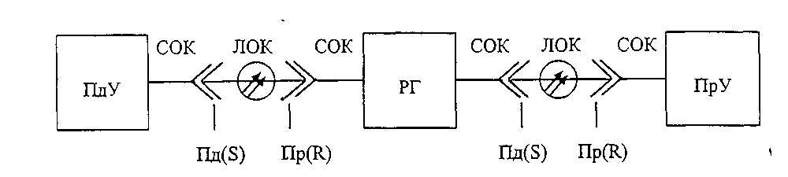
Рисунок 1
5.1.2 Параметры оптических стыков определяются для линейного сигнала в бинарном коде без возврата к нулю.
5.1.3 Основными параметрами оптических стыков являются:
- рабочий диапазон длин волн источника излучения;
- тип источника излучения;
- спектральные характеристики;
- уровень излучаемой мощности;
- коэффициент гашения;
- характеристики оптического сигнала на передаче;
- диапазон перекрываемого затухания;
- суммарная дисперсия;
- затухание отражения кабельного оборудования;
- коэффициент дискретного отражения между точками Пд(S) и Пр(R);
- уровень чувствительности приемника;
- уровень перегрузки приемного устройства;
- дополнительные потери оптического тракта;
- коэффициент отражения приемника;
- фазовое дрожание оптического сигнала на передаче;
- допустимое фазовое дрожание оптического сигнала на приеме;
- коэффициент передачи фазового дрожания.
5.2 Значения параметров оптических стыков
5.2.1 Значения параметров оптических стыков должны соответствовать приведенным в таблицах 2, 3, 4, 5 и 6 и на рисунках 2, 4 и 5 для уровней СТМ-1, СТМ-4 и СТМ-16 соответственно [4].

Примечания
1 Все параметры даны для самого худшего случая при нормальных условиях эксплуатации по ГОСТ 15150 и с учетом старения элементов (источника излучения и приемника) при коэффициенте ошибок в тракте не более 1*10⁻¹⁰ .
2 Если значение параметра не существенно для классификации оптического стыка, то в таблице указано: НП - не применяется.

Таблица 2 - Параметры оптических стыков СТМ-1
Наименова-ние | Значение параметров
Номинальная скорость передачи  битов, кбит/с | 155520
Код применения | В-1  (I-1) |  | К-1.1  (S-1.1) | К-1.2  (S-1.2) |  | Д-1.1  (L-1.1) | Д-1.2  (L-1.2) |  |  | Д-1.3  (L-1.3)
Рабочий диапазон  длин волн, нм | 1260- 1360 |  | 1261-  1360 | 1430-  1576 | 1430-  1580 | 1280- 1335 | 1480-  1580 |  |  | 1534-  1566/  1523-  1577 |  |  | 1480-  1580
Передающее устройство в эталон-  ной точке Пд(S).Тип источника | МЛД  (MLM) | СИД  (LED) | МЛД  (MLM) | МЛД  (MLM) | ОЛД  (SLM) | МЛД  (MLM) | ОЛД  (SLM) |  | ОЛД  (SLM) |  | МЛД  (MLM) |  | ОЛД  (SLM)
Спектраль-ные  характерис-тики  среднеквад-ратичная ширина,  не более, нм;  ширина спектра  на уровне -20дБ,  не более, нм;  коэффициент подавления боковой  моды, не менее,  дБ | 40  -  - | 80  -  - | 7,7  -  - | 2,5  -  - | -  1  30 | 4  -  - | -  1  30 |  | -  1  30 |  | 3/2,5  -  - |  | -  1  30
Уровень излучаемой мощности  Максималь-ный, дБм  минималь-ный, дБм | -8  -15 |  | -8  -15 | -8  -15 |  | 0  -5 | 0  -5 |  |  |  |  | 0  -5
Коэффи-циент  гашения,  не менее, дБ | 8,2 |  | 8,2 | 8,2 |  | 10 | 10 |  |  |  |  | 10
Оптический тракт
между Пд(S) и
Пр(R)

Диапазон  Перекры-ваемого  затухания, дБ | 0-7 |  | 0-12 | 0-12 |  | 10-28 |  | 10-28 |  |  |  | 10-28
Суммарная  дисперсия,  не более, пс/нм | 18 | 25 | 96 | 296 | НП | 185 | НП | НП |  |  |  | 185/  296 | НП
Затухание отражения кабельного оборудова-ния в точке  Пд(S) с учетом любых соедините-лей,  не менее, дБ | НП |  | НП | НП |  | НП |  | 20 |  |  |  | НП
Коэффи-циент диск-  ретного отражения  между точками Пд(S) и Пр(R), не  более, дБ | НП |  | НП | НП |  | НП |  | -25 |  |  |  | НП
Приемное устройство в эталонной
точке Пр(R)

Уровень чувстви-  тельности, не более,  дБм | -23 |  | -28 | -28 |  | -34 |  | -34 |  |  |  | -34
Уровень перегруз
ки, не менее, дБм

Уровень перегруз  ки, не менее, дБм | -8 |  | -8 | -8 |  | -10 |  | -10 |  |  |  | -10
Дополнительные  потери оптического  тракта, дБ | 1 |  | 1 | 1 |  | 1 |  | 1 |  |  |  | 1
Коэффи-циент отражения приемника,  измеренный в точке  Пр(R), не более, дБ | НП |  | НП | НП |  | НП |  | -25 |  |  |  | НП
Таблица 3 - Параметры оптических стыков для СТМ-4
Наименова-ние | Значение параметров
Номинальная скорость передачи  битов, кбит/с | 622080
Код применения | В-4  (I-4) |  |  | К-4.1  (S-4.1) | К-4.2  (S-4.2) | Д-4.1  (L-4.1) |  |  | Д-4.2  (L-4.2) |  | Д-4.3  (L-4.3)
Рабочий диапазон  длин волн, нм | 1261- 1360 |  |  | 1293-  1334/1274-1356 | 1430-1580 | 1300- 1325/  1296-1330 | 1280-1335 |  | 1480-  1580 |  | 1480-  1580
Передающее устройство в эталон-  ной точке Пд(S).Тип источника | МЛД  (MLM) | СИД  (LED) |  | МЛД  (MLM) | ОЛД  (SLM) | МЛД  (MLM) |  | ОЛД  (SLM) | ОЛД  (SLM) | ОЛД  (SLM)
Спектраль-ные  Характерис-тики  Среднеквад-ратичная ширина,  не более, нм;  ширина спектра  на уровне -20дБ,  не более, нм;  коэффициент подавления боковой  моды, не менее,  дБ | 14,5  -  - |  | 35  -  - | 4/2,5  -  - | -  1  30 | 2,0-1,7  -  - |  | -  1  30 | -  1  30 | -  1  30
Уровень излучаемой мощности  Максималь-ный, дБм  минималь-ный, дБм | -8  -15 |  |  | -8  -15 | -8  -15 | +2  -3 |  |  | +2  -3 |  | +2  -3
Коэффи-циент  гашения,  не менее, дБ | 8,2 |  |  | 8,2 | 8,2 | 10 |  |  | 10 |  | 10
Оптический тракт
между Пд(S) и
Пр(R)

Диапазон  Перекры-ваемого  затухания, дБ | 0-7 |  |  | 0-12 | 0-12 | 10-24 |  |  | 10-24 |  | 10-24
Суммарная  дисперсия,  не более, пс/нм | 13 |  | 14 | 46/74 | НП | 92/109 | НП |  | НП |  | НП
Затухание отражения кабельного оборудова-ния в точке  Пд(S) с учетом любых соедините-лей,  не менее, дБ | НП |  |  | НП | 24 | 20 |  |  | 24 |  | 20
Коэффи-циент диск-  ретного отражения  между точками Пд(S) и Пр(R), не  более, дБ | НП |  |  | НП | -27 | -25 |  |  | -27 |  | -25
Приемное устройство в эталонной
точке Пр(R)

Уровень чувстви-  тельности, не более,  дБм | -23 |  |  | -28 | -28 | -28 |  |  | -28 |  | -28
Уровень перегруз
ки, не менее, дБм

Уровень перегруз  ки, не менее, дБм | -8 |  |  | -8 | -8 | -8 |  |  | -8 |  | -8
Дополнительные  потери оптического  тракта, дБ | 1 |  |  | 1 | 1 | 1 |  |  | 1 |  | 1
Коэффи-циент отражения приемника,  измеренный в точке  Пр(R), не более, дБ | НП |  |  | НП | -27 | -14 |  |  | -27 |  | -14
Таблица 4 - Параметры оптических стыков для СТМ-16
Наименова-ние | Значение параметров
Номинальная скорость передачи  битов, кбит/с | 2488320
Код применения | В-16  (I-16) | К-16.1  (S-16.1) | К-16.2  (S-16.2) | Д-16.1  (L-16.1) |  | Д-16.2  (L-16.2) | Д-16.3  (L-16.3)
Рабочий диапазон  длин волн, нм | 1266- 1360 | 1260-  1360 | 1430-  1580 | 1280- 1335 |  | 1480-  1580 | 1480-  1580
Передающее устройство в эталон-  ной точке Пд(S).Тип источника | МЛД  (MLM) | OЛД  (SLM) | ОЛД  (SLM) | ОЛД  (SLM) |  | ОЛД  (SLM) | ОЛД  (SLM)
Спектраль-ные  Характерис-тики  Среднеквад-ратичная ширина,  не более, нм;  ширина спектра  на уровне -20дБ,  не более, нм;  коэффициент подавления боковой  моды, не менее,  дБ | 4  -  - | -  1  30 | -  1  30 |  | -  1  30 | -  1  30 | -  1  30
Уровень излучаемой мощности  Максималь-ный, дБм  минималь-ный, дБм | -3  -10 | 0  -5 | 0  -5 | +3  -2 |  | +3  -3 | +3  -2
Коэффи-циент  гашения,  не менее, дБ | 8,2 | 8,2 | 8,2 | 10 |  | 8,2 | 10
Оптический тракт
между Пд(S) и
Пр(R)

Диапазон  Перекры-ваемого  затухания, дБ | 0-7 | 0-12 | 0-12 | 10-24 |  | 10-24 | 10-24
Суммарная  дисперсия,  не более, пс/нм | 12 | НП | НП |  | НП | 1200 | НП
Затухание отражения кабельного оборудова-ния в точке  Пд(S) с учетом любых соедините-лей,  не менее, дБ | 24 | 24 | 24 | 24 |  | 24 | 24
Коэффи-циент диск-  ретного отражения  между точками Пд(S) и Пр(R), не  более, дБ | -27 | -27 | -27 | -27 |  | -27 | -27
Приемное устройство в эталонной
точке Пр(R)

Уровень чувстви-  тельности, не более,  дБм | -18 | -18 | -18 | -27 |  | -28 | -27
Уровень перегруз
ки, не менее, дБм

Уровень перегруз  ки, не менее, дБм | -3 | 0 | 0 | -9 |  | -9 | -9
Дополнительные  потери оптического  тракта, дБ | 1 | 1 | 1 | 1 |  | 2 | 1
Коэффи-циент отражения приемника,  измеренный в точке  Пр(R), не более, дБ | -27 | -27 | -27 | -27 |  | -27 | -27
5.3 Определение параметров оптических стыков
5.3.1 Рабочий диапазон длин волн источника излучения для каждого кода применения выбирается исходя из типа оптического кабеля в соответствии с [1,2,3], характеристики источника излучения, суммарного затухания и суммарной дисперсии (материальной и волноводной) оптического тракта между точками Пд(S) и Пр(R).
Примечания
1 Характеристики одномодовых оптических кабелей в соответствии с [1] должны быть следующие:
- характеристики одномодового волокна, имеющего нулевую дисперсию на длине волны 1300 нм, оптимизированы для использования на длинах волн в окне прозрачности 1300 нм. Волокно может быть использовано и в окне прозрачности 1550 нм;
- коэффициент затухания в окне прозрачности 1300 нм - менее 1,0 дБ/км и в окне прозрачности 1550 нм - менее 0,5 дБ/км;
- коэффициент хроматической дисперсии в диапазоне 1285 - 1330 нм - менее 3,5 пс/(нм*км), в диапазоне 1270 - 1340 нм - 6 пс/(нм*км) и в окне прозрачности 1550 нм -менее 20 пс/(нм*км).
2 Характеристики одномодовых оптических кабелей со сдвигом дисперсии в соответствии с [2] должны быть следующие:
- характеристики одномодового волокна, имеющего нулевую дисперсию на длине волны 1550 нм, оптимизированы для использования на длинах волн в окне прозрачности 1550 нм. Волокно может быть использовано в окне прозрачности 1300 нм;
- коэффициент затухания в окне прозрачности 1550 нм - менее 0,5 дБ/км и в окне прозрачности 1300 нм - менее 1 дБ/км;
- коэффициент хроматической дисперсии в диапазоне 1525 - 1575 нм менее 3,5 пс/(нм*км), для окна прозрачности 1330 нм пока не нормирован.
3 Характеристики одномодовых оптических кабелей в соответствии с [3] должны быть следующие:
- одномодовое волокно имеет нулевую дисперсию в окне прозрачности 1300 нм, минимизированное затухание в окне прозрачности 1550 нм и предназначено для применения в этом диапазоне длин волн;
- коэффициент затухания в окне прозрачности 1550 нм - менее 0,22 дБ/км;
- коэффициент хроматической дисперсии в окне прозрачности 1550 нм - не более 20 пс/(нм*км).
5.3.2 Тип источника излучения выбирается в зависимости от кода применения, характеристик затухания и дисперсии волокна и может быть типа: светоизлучающий диод (СИД), лазерный диод со многими продольными модами (МЛД) или лазерный диод с одной продольной модой (ОЛД).
5.3.3 Спектральными характеристиками являются:
- среднеквадратичная ширина спектральной характеристики;
- ширина спектра;
- коэффициент подавления боковой моды.
5.3.3.1 Среднеквадратичная ширина спектральной характеристики - стандартная девиация спектрального распределения при нормальных условиях эксплуатации.
Среднеквадратичная ширина определяется для источников излучения типа СИД и МЛД.
При измерении среднеквадратичной ширины должны приниматься во внимание все составляющие спектра, которые лежат не ниже 20 дБ от амплитуды спектра на центральной длине волны источника излучения.
5.3.3.2 Ширина спектра определяется для источника излучения типа ОЛД шириной пика спектра, измеренной по уровню на 20 дБ ниже амплитуды спектра на центральной длине волны источника излучения.
5.3.3.3 Коэффициент подавления боковой моды определяется для источника излучения типа ОЛД по уровню на 20 дБ ниже амплитуды спектра на центральной длине волны.
5.3.4 Уровень излучаемой мощности определяется в соответствии с ГОСТ 27908 как средняя мощность оптического сигнала, измеренная в точке Пд(S). При этом определяются максимальный и минимальный уровни мощности оптического излучения, на передаче, разница между которыми учитывает допуски для работы при нормальных условиях эксплуатации по ГОСТ 15150, деградацию оптического соединителя передатчика, неточность измерений и процесс старения.
5.3.5 Коэффициент гашения (Кгш) определяется по формуле
Кгш= 101g(A/B), (1)
где А - среднее значение мощности оптического излучения при передаче логической "единицы",
В - среднее значение мощности оптического излучения при передаче логического "нуля"
5.3.6 Характеристики оптического сигнала на передаче определяются допустимыми пределами разброса параметров оптического сигнала в точке Пд(S) при передаче импульсной последовательности, включая амплитуду, длительность, времена нарастания и спада, спад плоской части импульса и выбросы, которые должны укладываться в маску на глаз - диаграмме рисунка 2 согласно [4]
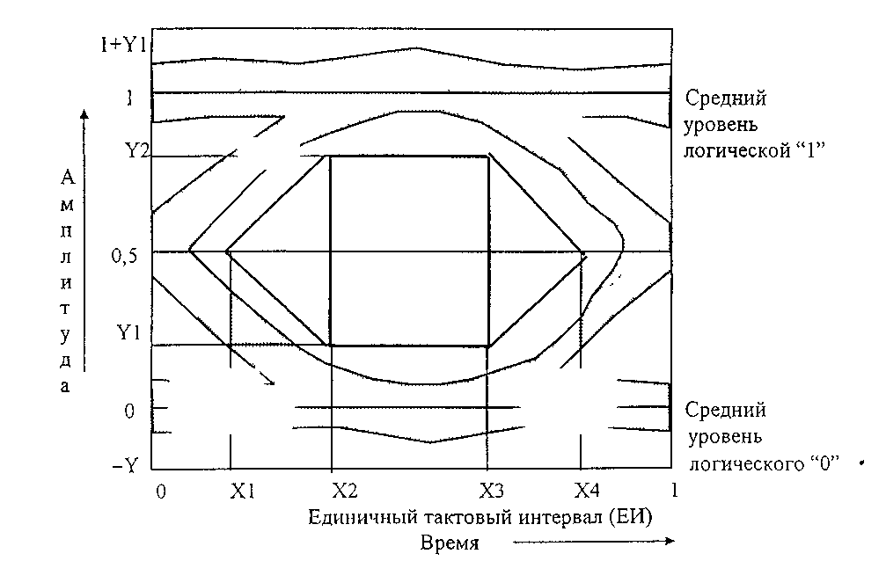

 | СТМ-1 | СТМ-4
X1 /Х4 | 0,15/0,85 | 0,25/0,75
Х2/Х4 | 0,35/0,65 | 0,40/0,60
Y1/Y2 | 0,20/0,80 | 0,20/0,80

 | СТМ-16
Х3 -Х2 | 0,2
Y1/Y2 | 0,25/0,75

Рисунок 2
Примечание - На рисунке 2 значения представлены в относительных единицах по оси Y - относительно среднего значения мощности оптического излучения при передаче логической "единицы", по оси X - относительно единичного тактового интервала для соответствующего уровня СТМ
5.3.7 Диапазон перекрываемого затухания определяется как диапазон между максимальным и минимальным значениями затухания в оптическом тракте между точками Пд(S) и Пр(R)
5.3.7.1 Максимальное значение перекрываемого затухания определяется как разность между минимальным уровнем мощности оптического излучения на передаче и чувствительностью приемника с учетом наихудшего значения суммарных потерь, вносимых сварными соединениями, соединителями и другими пассивными оптическими устройствами, включенными в оптический тракт между точками Пд(S) и Пр(R), кабельного запаса и дополнительными потерями мощности в оптическом тракте согласно [4].
5.3.7.2 Минимальное значение перекрываемого затухания определяется как разность между максимальным уровнем мощности оптического излучения на передаче и перегрузкой приемника.
Соотношение уровней мощности оптического излучения на передаче и приеме, определяющее диапазон перекрываемого затухания, представлено на рисунке 3.
5.3.8 Суммарная дисперсия определяется как допустимое значение суммарной дисперсии (волноводной и материальной) в волокнах оптического кабеля, при котором удовлетворяется требование к протяженности оптического тракта для различных кодов применения.
Значение суммарной дисперсии принимается во внимание при выборе типа передатчика и коэффициента дисперсии волокон применяемого оптического кабеля в рабочем диапазоне длин волн.
Примечание - Для кодов применения, при которых протяженность оптического тракта ограничивается суммарным затуханием, а не суммарной дисперсией, в таблицах 2 - 4 вместо значения суммарной дисперсии указано НП.
5.3.9 Затухание отражения кабельного оборудования определяется как значение затухания отражения кабельного оборудования в точке Пд(S) с учетом влияния любых соединителей в оптическом тракте, допустимое для применяемого передающего устройства.
Примечание - Для кодов применения, при которых влияние эффекта затухания отражения незначительно, в таблицах 2 и 3 вместо допустимых значений отражения указано НП.
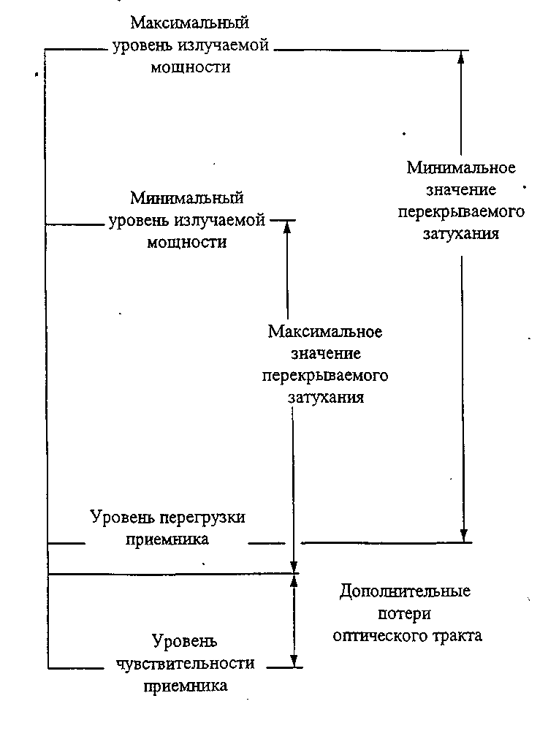
Рисунок 3
5.3.10 Коэффициент дискретного отражения между точками Пд(S) и Пр(R) определяется как значение коэффициента дискретного отражения кабельного оборудования между точками Пд(S) и Пр(R), допустимое для применяемых передающих и приемных устройств.
Примечание - Для кодов применения, при которых влияние эффекта дискретного отражения незначительно, в таблицах 2 и 3 вместо допустимых значений коэффициента дискретного отражения указано НП.
5.3.11 Уровень чувствительности приемника определяется как минимальное значение уровня мощности оптического излучения в точке Пр(R), при котором обеспечивается коэффициент ошибок 1*10⁻¹⁰ .
Уровень чувствительности учитывает при стандартных условиях эксплуатации передатчика наихудшее сочетание отклонений величины коэффициента гашения, времен нарастания и спада оптического сигнала, затухания отражения оптического тракта в точке Пд(S), старения соединителя и неточности измерения.
Примечание - В таблицах 2,3,4 приведены значения уровня чувствительности на конец срока службы аппаратуры.
5.3.12 Уровень перегрузки приемного устройства определяется как максимально допустимый уровень мощности принимаемого оптического сигнала в точке Пр(R), при котором обеспечивается значение коэффициента ошибок 1*10⁻¹⁰ .
5.3.13 Дополнительные потери оптического тракта определяются как уменьшение перекрываемого затухания, связанное с влиянием отражений, межсимвольного влияния, шумов распределения мод и флуктуацией рабочей длины волны передатчика (чирп-эффект).
Величина дополнительных потерь составляет 2 дБ для кода применения Д-16.2 и 1 дБ для всех остальных кодов применения. С учетом этих величин определены максимально допустимые значения суммарной дисперсии в соответствии с 5.3.8, а также максимальное значение перекрываемого затухания в соответствии с 5.3.7.1.
5.3.14 Коэффициент отражения приемника определяется как допустимое значение коэффициента отражения в оптическом тракте от стороны приемника, измеренное в точке Пр(R).
Примечание - Для кодов применения, при которых влияние эффекта отражения незначительно, в таблицах 2 и 3 вместо допустимых значений отражений указано НП.
5.3.15 Фазовое дрожание оптического сигнала на передаче определяется как величина фазового дрожания оптического сигнала на выходе регенератора в точке Пд(S) при отсутствии фазового дрожания на входе регенератора, а также на выходе передатчика в точке Пд(S).
Допустимое среднеквадратичное значение генерируемого фазового дрожания не должно превышать 0,01 единичного тактового интервала
5.3.16 Допустимое фазовое дрожание оптического сигнала на приеме определяется как величина допустимого фазового дрожания на входе регенератора в точке Пр(R) или на входе приемника в точке Пр(R).
Значения размаха допустимого фазового дрожания должны укладываться в маску на рисунке 4, т. е. находиться в пределах штрихованной области маски под кривой и соответствовать значениям, приведенным в таблице 5.

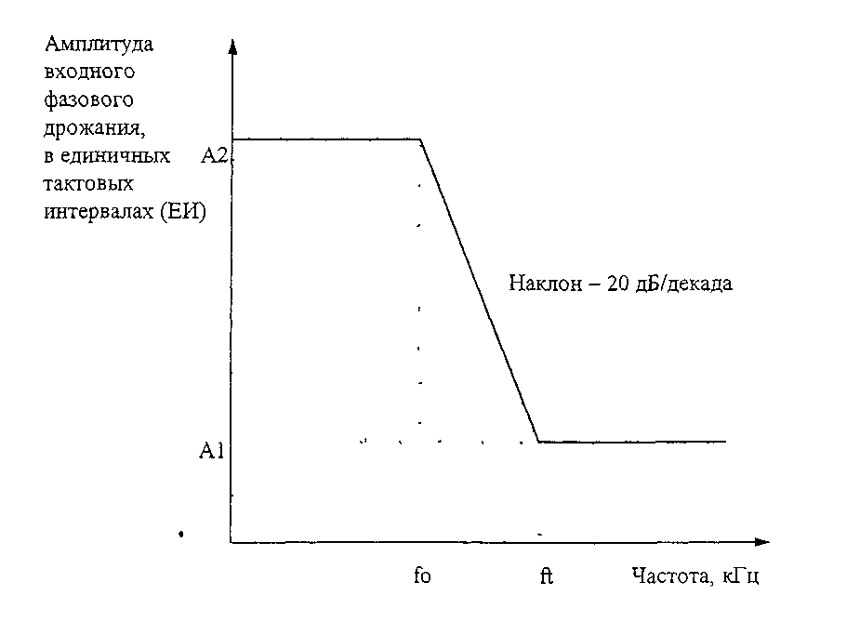

Рисунок 4
Таблица 5 - Значения размаха допустимого фазового дрожания (в единичных тактовых интервалах)
СТМ уровень (тип) | ft(кГц) | fо(кГц) | А1 (размах) | А2 (размах)
СТМ - 1 (А) | 65 | 6,5 | 0,15 | 1,5
СТМ - 1 (Б) | 12 | 1,2 | 0,15 | 1,5
СТМ - 4 (А) | 250 | 25 | 0,15 | 1,5
СТМ - 4 (Б) | 12 | 1,2 | 0,15 | 1,5
СТМ- 16 (А) | 1000 | 100 | 0,15 | 1,5
СТМ- 16 (Б) | 12 | 1,2 | 0,15 | 1,5
Примечание - Буквенные обозначения А и Б определяют степень жесткости требований к характеристикам фазового дрожания и используются для классификации приемников и регенераторов по типу А и. Б

5.3.17 Коэффициент передачи фазового дрожания определяется как отношение величины фазового дрожания оптического сигнала на выходе регенератора к величине фазового дрожания оптического сигнала на входе регенератора.
Значения коэффициента передачи фазового дрожания должны укладываться в маску на рисунке 5 при входном синусоидальном фазовом дрожании в соответствии с маской на рисунке 4, т.е. находиться в пределах штрихованной области маски под кривой и соответствовать значениям, приведенным в таблице 6.

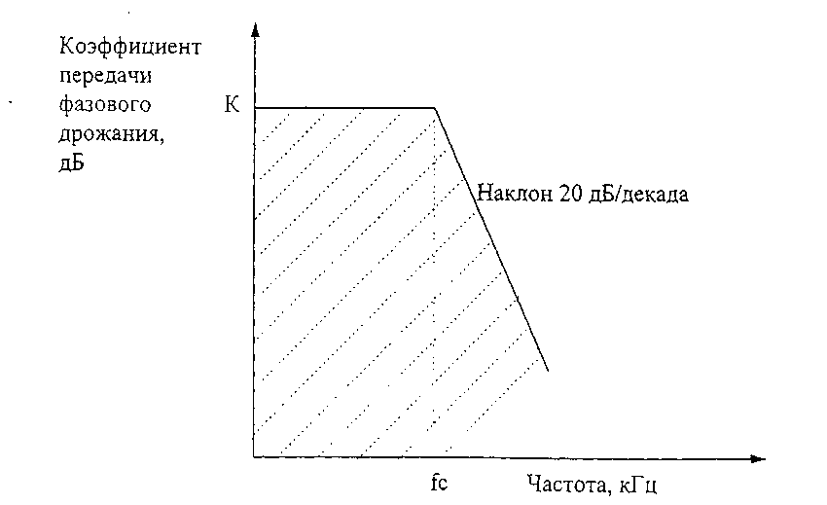
Рисунок 5
Таблица 6 - Значения коэффициента передачи фазового дрожания
СТМ уровень (тип) | fc (кГц) | К (дБ)
СТМ - 1 (А) | 130 | 0,1
СТМ - 1 (Б) | 30 | 0,1
СТМ - 4 (А) | 500 | 0,1
СТМ - 4 (Б) | 30 | 0,1
СТМ- 16 (А) | 2000 | 0,1
СТМ- 16 (Б) | 30 | 0,1
Примечание - Буквенные обозначения А и Б определяют степень жесткости требований к характеристикам фазового дрожания и используются для классификации приемников и регенераторов по типу А и Б

Приложение А
(информационное)

Библиография
[1] Рекомендация МСЭ-Т G.652 "Характеристики одномодовых волоконно-оптических кабелей".
[2] Рекомендация МСЭ-Т G.653 "Характеристики одномодовых волоконно-оптических кабелей со сдвигом дисперсии".
[3] Рекомендация МСЭ-Т G.654 "Характеристики одномодовых волоконно-оптических кабелей с затуханием, минимизированным на волне 1550 нм".
[4] Рекомендация МСЭ-Т G.957 "Оптические стыки для аппаратуры и систем передачи синхронной цифровой иерархии".
[5] Рекомендация МСЭ-Т G.707 "Стык сетевого узла для синхронной цифровой иерархии".
[6] Рекомендация МСЭ-Т G.958 "Цифровые системы передачи синхронной цифровой иерархии для использования на оптических кабелях".

УДК ОКС
Ключевые слова: оптический стык, волоконно-оптическая система передачи, синхронная цифровая иерархия, синхронный транспортный модуль, код применения, передача, прием, регенератор, оптический тракт.

